Интегрированный урок математики и Олимпийское движение в 5 классе. Тема:"Решение уравнений вида кх+в=с "

Интегрированный урок математики и Олимпийское движение.
Олимпийцы на старт!
Тема: Решение уравнений вида кх+в=с
Страницы истории. Олимпийское движение.
По замыслу идейного вдохновителя Олимпийских игр, просветителя и педагога Пьера де Кубертена, олимпийское образование – одна из важнейших функций Олимпийского движения. «Олимпийское движение – прежде всего, образовательное движение» – так выразил эту идею Жак Рогге, Президент Международного олимпийского комитета.
Цели урока:
1.Совершенствовать вычислительные навыки.
2.Развивать логическое мышление, память, речь и умение анализировать.
3.Учить детей находить неизвестное слагаемое в усложненных уравнениях.
4.Воспитанте патриотизма и любви к своей Родине.
Ход урока.
1. Орг. момент.( читает ученик)
Без счета не будет
На улице света,
Без счета не сможет
Подняться ракета.
Без счета письмо
Не найдет адресата
И в прятки сыграть
Не сумеют ребята,
Летит выше звезд
Арифметика наша,
Сажает деревья
Турбины кует,
До самого неба
Рукой достает.
(У вас на партах лежат - фишки, за каждое, правильно выполненное задание – красная фишка, 1 ошибка – серебристая, 2 – 3 ошибки – желтая фишка.) Оценивать во время урока себя будете сами, а в конце урока посчитаем фишки и выставим оценки за уро
2. Целеполагание
У нас сегодня необычный урок, а интегрированный урок математики и ознакомления с окружающим миром. Скажите, чем мы сегодня будем заниматься на уроке? Давайте составим план сегодняшнего урока.
1. Устный счет.
2 .Новая тема.
3. Самостоятельная работа.
4..Решение задачи.
. 5.Решение примеров.
6.Тест.
7.Составление рассказа об Олимпиаде.
. 8.Оценка знаний.
9.Домашнее задание.
Сообщение темы целей урока.
Вы уже знаете, что такое високосный год. Но он еще обладает одной особенностью – это год Олимпийских игр. В этом году прошла летняя олимпиада. Кто знает, когда и где она проходила? (с 8 по 24 августа в китайском городе Пекине)
В этой олимпиаде приняла активное участие и наша страна.
Давайте и мы примем участие в нашей малой классной Олимпиаде и закрепим вычислительные навыки, умения решать задачи и изучим новый материал, а новые темы вы сформулируете сами.
Устный счет.
По телевизору вы наверно видели открытие и закрытие Олимпиады. Талисманом Олимпиады у наших спортсменов кто был? (Чебурашка). С 1970 года используется так называемый талисман – изображение животного. А талисманом нашей Олимпиады будет мальчик со страниц нашего учебника. От его фонарика идет свет ума, знаний, смекалки. И пусть это поможет вам на протяжении всего урока
1. Более 1000 лет игры были проведены впервые
---Через какой период проходят Олимпийские игры?
--А сколько это месяцев?
4 *12 =48 месяцев
2. (80:4-60:30)*5+96:3
122---в Греции 120---в России 145---в Италии
Знаете ли вы где впервые проходили Олимпийские игры?
3. Символом Олимпийских игр являются 5 колец.
Что это значит?
56:4+2*(120:6+80:20)
61 – 5 видов спорта 60 – 5 стран 62 – 5 материков
Состязания продолжались 5 дней. Во время состязаний прекращались военные действия, междоусобицы, на земле царили мир и благодать. Но было время, когда игры были отменены, а возродились они в 1896году.
( см. приложение1.)
Вычислите, сколько прошло лет с момента возрождения Олимпийских игр.
2008 – 1896=112 лет
За 112 лет с1896 – 2008год было проведено 29 летних Олимпийских игр и 20 зимних Олимпиад. Трижды (1916, 1940, 1944 ) игры не состоялись из – за 1 и 2 мировых войн.
4. Когда будут следующие летние Олимпийские игры, если последние были в 2008 году?(2012 году)
6.Кто знает, когда в нашей стране были летние олимпийские игры?
7.Когда у нас будут олимпийские игры и какие?
-А какие вы знаете летние виды спорта, которые включены в летние олимпийские игры.
(бокс, художественная гимнастика, легкая атлетика, гребля, синхронное плавание, пулевая стрельба, прыжки в воду и т.д.)
(Приложение 2)
В синхронном плавание наши спортсменки завоевали 2 3олотые медали. Это очень красивый вид спорта. И здесь все зависит не только от одного человека, а от целой группы. Давайте и мы займемся синхронным плаванием и поработаем синхронно.
Если вы правильно решите примеры, воспользуетесь ключом и правильно подставите соответствующие буквы, вы узнаете девиз Олимпийских игр.
Работа в группах.
(учитель ль раздает задания 3 уровней)
649-40-9= 654-50= 999+1=
2*26= 2*12= 200+600=
80:16= 66:11= 30000-1=
250+700= 1000-1= 30*10=
8*8= 16*2=
560:7= 88:2=
10*8= 100-56=
600-б 604-в 1000-с
52-ы 24-ы 800-и
5-с 6-ш 29999-л
950-т 999-е 300-ь
64-р 32-н
80-е 44-е
Правильно! Быстрее, выше, сильнее!!!
Этот девиз Олимпийских игр был принят в 1920 году
-Ну что ж давайте, и мы так работать на нашем уроке! Продолжим нашу Олимпиаду, откройте тетради и запишите число так красиво, как выступили наши спортсмены по художественной гимнастике. Которые завоевали 2 золотых медали, чтобы во все ваши тетради было также приятно смотреть, как на этот вид спорта.
-Ну, как получилось?!
-Давайте вспомним, что там у нас по плану?
(Новая тема)
Следующий вид спорта у нас на олимпиаде – Греко – римская борьба. Именно Греко – римская - борьба принесла нашей стране первое золото в Пекине, а заработал его – Назир Манкиев.
(Приложение 3 )
-А вы готовы зарабатывать свои золотые медали у нас на ,Олимпиаде?
-Перед вами уравнение, подробно объясните, как будете его решать. Вспомните, как связаны между
собой числа при сложении. А, решив его, вы узнаете: сколько золотых медалей заработала наша команда на олимпиаде в Пекине.
Х+18=41
Х=41-18
Х=23
Х+18=41
-Еще одно уравнение: х+4=75:3
-В чем сходство и в чем разница между этими уравнениями?
-Как привести данное уравнение к простой записи?
-А теперь выполняем решение, как обычно, обязательно делая проверку.
-Следующий вид спорта у нас - фехтование, который принес 1 золотую медаль.(Приложение 4)
Работаем в паре, решаем и проверяем друг у друга.
Кто решил правильно, тот и победил.
Но вы не просто решаете уравнение, а узнаете, сколько серебряных медалей заработали наши - спортсмены.
-Сколько же?(21)
- Следующий вид спорта у нас - легкая атлетика, которая принесла
нам 6 золотых медалей.
(Приложение 5)
-Как вы думаете, как вы должны решать (очень быстро)
-А кто догадался, что мы узнаем? (сколько бронзовых медалей заработали наши спортсмены)
Х+72=97+3,
(28 – бронзовых медалей)
А кто посчитает, сколько всего медалей завоевала наша команда на Олимпиаде в Пекине.(72 медали)
(Для сравнения: на зимней олимпиаде, в Солт - Лейк – Сити, в 2002 году – 6 золотых медалей)
-А что мы еще не определили еще?
-Тему нашего урока. Кто сформулирует ее? (Решение уравнений)
-А что мы учились делать? (Находить неизвестное слагаемое в усложненных уравнениях)
-Откроем страницу 64 учебника и прочитаем тему.
-Ну что ж некоторые из вас уже заработали свои золотые медали на нашей Олимпиаде.
-Играем дальше!
-Чем еще не занимались на уроке (не решали задачи)
Следующий вид спорта – прыжки в воду.
Андрей Сильнов стал сильнейшим на Олимпиаде, выиграв прыжки в высоту. На церемонии закрытия Олимпиады ему доверили нести знамя страны.
На Олимпиаде в Токио в 1964 году
Спортсмены из Германии завоевали 50 медалей, американцы в 2 раза больше, а наши спортсмены на 6 медалей больше, чем американцы. Сколько медалей завоевали спортсмены каждой страны?
Физминутка.
–Давайте поплаваем немного, а заодно и отдохнем. (Этот вид спорта принес 1- золотую медаль, 1 – серебряную и 2 бронзовых медал.
-Следующий вид спорта, которым мы займемся сегодня – это гребля. (Приложение 6 ) (Этот вид спорта принес нам 3 медали) Попробуем грести как можно быстрее. Я даю вам 4 минуты, кто решит больше примеров, тот и победил.
(работаем в паре – взаимопроверка)
Выставляются в паре оценки.
Вычисли, записывая решения столбиком.
3146+3219 2131+2438
25346-2406 25234-1725
1000-129 1000-168
2012-416 2009-544
Проверка:6365, 22940, 871, 1596;
4569, 23509, 832, 1465;
Вольная борьба.
А сейчас у нас вольная борьба .Вам предстоит выполнить тест.
(Приложение тест)
Следующий вид состязаний у нас пятиборье.
Давайте поработаем в группах и составим рассказ об Олимпиаде, вспомнив все то, о чем вы сегодня узнали.
Физминутка.
Вверх ладошки! Хлоп! Хлоп!
По коленкам – Шлеп, шлеп!
По плечам теперь похлопай!
По бокам себя пошлепай!
Можем хлопнуть за спиной!
Хлопаем перед собой!
Вправо можем! Влево можем!
И крест – накрест руки сложим.
Тяжелая атлетика. (Приложение 7.)
Поднимать тяжести всегда самому очень тяжело и поэтому работаем в парах.
Стр. 64 №315
Самооценка. Теннис
-Кто сегодня все задания выполнил правильно и получает золотую медаль? Серебряную медаль?
.
Рефлексия.
-Какое задание было сложным?
-Сколько медалей завоевали наши спортсмены на Олимпиаде?
-Захотелось ли кому-нибудь всерьез заняться спортом и тоже прославить нашу страну?
Домашнее задание: А на дом я задаю вам ваш любимый – Баскетбол (Приложение 8)
Нужно правильно забросить мяч, чтобы равенства стали верными.
Стр. 64 №316
Не бойтесь, дети, дождя и стужи
Почаще приходите на стадион.
Кто с детских лет со спортом дружит
Всегда здоров, красив, ловок и силен.
Будьте здоровы!!
Молодцы! Спасибо за урок!
ПРИЛОЖЕНИЕ
1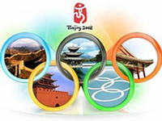 2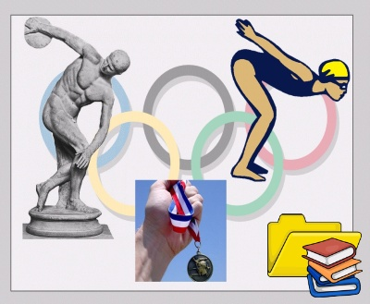
3. 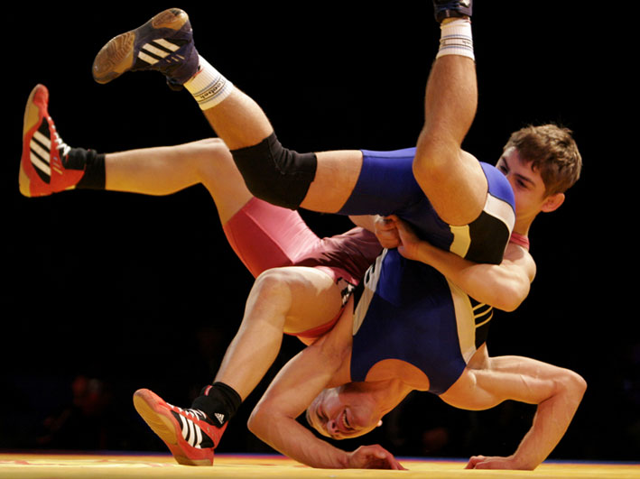 4. 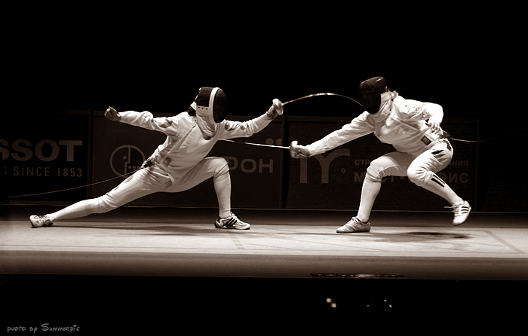
5.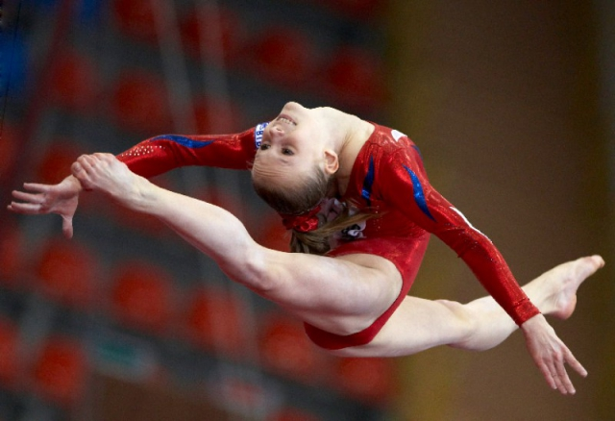 6. 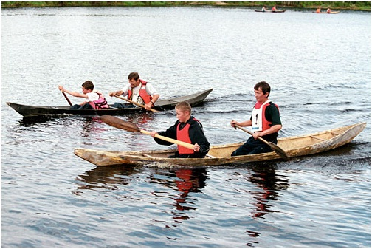

7.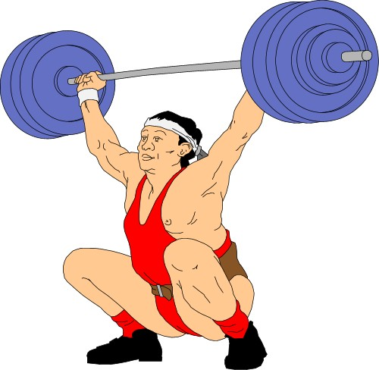 8. 